Design Patterns

# Observer Pattern

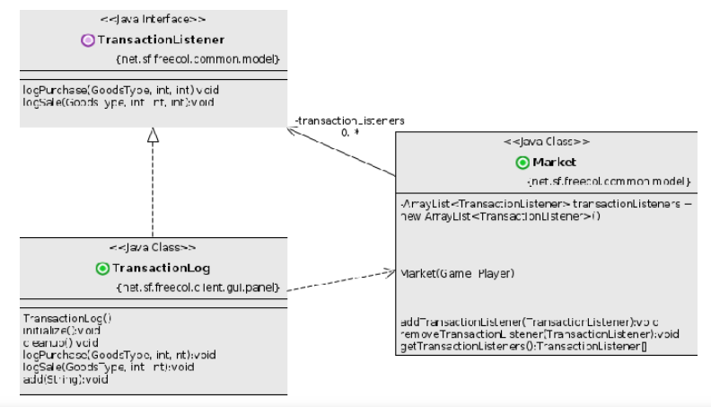

TransactionListener notifica quando existe uma mudança no Mercado do jogo.

# Template Pattern

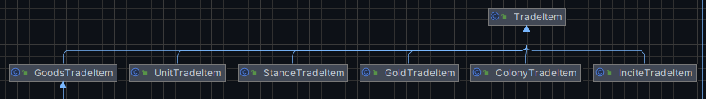

Define o algoritmo de transação de items.

# Template Pattern

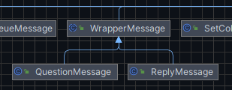

WrapperMessage é a classe abstrata e as QuestionMessage e ReplyMessage são as classes concretas, que definem o algoritmo das Mensagens.